Sędziszów, dnia 31.08.2022r.

BRI.271.41.2022

**ZAMAWIAJĄCY**

**Gmina Sędziszów**

**ul. Dworcowa 20, 28-340 Sędziszów**

Tel. 41 38 11 127, fax: 41 3811 131 w. 209

e-mail: [um@sedziszow.pl](mailto:um@sedziszow.pl)

http://www.sedziszow.pl/, <https://bip.sedziszow.pl/>

**OGŁOSZENIE O ZAMÓWIENIU**

**Opracowanie programu funkcjonalno-użytkowego oraz koncepcji programowo-przestrzennej dla zadania pt.**

***„Zagospodarowanie placu na działce nr 333/2 w Sędziszowie obr.01”***

**MIEJSCE I TERMIN SKŁADANIA OFERT**

Koszty związane z przygotowaniem i złożeniem oferty ponosi Wykonawca.

Miejsce składania ofert: **Urząd Miejski Sędziszów, ul. Dworcowa 20, 28-340 Sędziszów**

Termin składania ofert:  **do dnia 12.09.2022r. do godz.: 900**

Termin otwarcia ofert: **12.09.2022r., godz.: 1000**

**KLAUZULA INFORMACYJNA O PRZETWARZANIU DANYCH OSOBOWYCH**

W związku z realizacją wymogów Rozporządzenia Parlamentu Europejskiego i Rady (UE) 2016/679 z dnia 27 kwietnia 2016 r. w sprawie ochrony osób fizycznych w związku z przetwarzaniem danych osobowych   
i w sprawie swobodnego przepływu takich danych oraz uchylenia dyrektywy 95/46/WE (ogólne rozporządzenie o ochronie danych „RODO” – Dz. Urz. UE L 119/1), informujemy o zasadach przetwarzania Pani/Pana danych osobowych oraz o przysługujących Pani/Panu prawach z tym związanych.  
1. Administratorem Pani/Pana danych osobowych przetwarzanych w Urzędzie Miejskim w Sędziszowie jest Burmistrz Sędziszowa, 28-340 Sędziszów, ul. Dworcowa 20.  
2. Jeśli ma Pani/Pan pytania dotyczące sposobu i zakresu przetwarzania Pani/Pana danych osobowych   
w zakresie działania Urzędu Miejskiego w Sędziszowie , a także przysługujących Pani/Panu uprawnień, może się Pani/Pan skontaktować się z Inspektorem Ochrony Danych: Centrum Zabezpieczenia Informacji – Sylwester Cieśla, ul. Wrzosowa 15 lok. 1, 25-211 Kielce, email: [iod@czi24.pl](mailto:iod@czi24.pl), tel: 512 666 944.  
3. Administrator danych osobowych – Burmistrz Sędziszowa – przetwarza Pani/Pana dane osobowe na podstawie: obowiązujących przepisów prawa / zawartych umów / wcześniej udzielonej zgody w zakresie i celu określonym w treści zgody.  
4. Pani/Pana dane osobowe przetwarzane są w celu/celach:   
związanym z postępowaniem o udzielenie zamówienia publicznego nr sprawy: BRI.271.41.2022 **Opracowanie programu funkcjonalno-użytkowego oraz koncepcji programowo-przestrzennej dla zadania pt. „*Zagospodarowanie placu na działce nr 333/2 w Sędziszowie obr.01”***prowadzonym w trybie zapytania ofertowego;  
5. W związku z przetwarzaniem danych w celach o których mowa w pkt 4 odbiorcami Pani/Pana danych osobowych mogą być:   
- organy władzy publicznej oraz podmioty wykonujące zadania publiczne lub działające na zlecenie organów władzy publicznej, w zakresie i w celach, które wynikają z przepisów powszechnie obowiązującego prawa;  
- inne podmioty, które na podstawie stosownych umów podpisanych z Gminą Sędziszów przetwarzają dane osobowe dla których Administratorem jest Burmistrz Sędziszowa,  
6. Pani/Pana dane osobowe będą przechowywane przez okres niezbędny do realizacji celów określonych w pkt 4, a po tym czasie przez okres oraz w zakresie wymaganym przez przepisy powszechnie obowiązującego prawa.  
7. W związku z przetwarzaniem Pani/Pana danych osobowych przysługują Pani/Panu następujące uprawnienia:  
a) prawo dostępu do danych osobowych, w tym prawo do uzyskania kopii tych danych;  
b) prawo do żądania sprostowania (poprawiania) danych osobowych  
c) prawo do żądania usunięcia danych osobowych (tzw. prawo do bycia zapomnianym),  
d) prawo do żądania ograniczenia przetwarzania danych osobowych  
e) prawo do przenoszenia danych  
f) prawo sprzeciwu wobec przetwarzania danych  
8. W przypadku gdy przetwarzanie danych osobowych odbywa się na podstawie zgody osoby na przetwarzanie danych osobowych (art. 6 ust. 1 lit a RODO), przysługuje Pani/Panu prawo do cofnięcia tej zgody w dowolnym momencie. Cofnięcie to nie ma wpływu na zgodność przetwarzania, którego dokonano na podstawie zgody przed jej cofnięciem, z obowiązującym prawem.  
9. W przypadku powzięcia informacji o niezgodnym z prawem przetwarzaniu w Urzędzie Miejskim   
w Sędziszowie. Pani/Pana danych osobowych, przysługuje Pani/Panu prawo wniesienia skargi do Prezesa Urzędu Ochrony Danych Osobowych.  
10. W sytuacji, gdy przetwarzanie danych osobowych odbywa się na podstawie zgody osoby, której dane dotyczą, podanie przez Panią/Pana danych osobowych Administratorowi ma charakter dobrowolny.  
11. Podanie przez Panią/Pana danych osobowych jest obowiązkowe, w sytuacji gdy przesłankę przetwarzania danych osobowych stanowi przepis prawa lub zawarta między stronami umowa.  
12. Pani/Pana dane mogą być przetwarzane w sposób zautomatyzowany, ale nie będą profilowane, tj. dane osobowe konkretnej osoby nie będą analizowane w taki sposób, aby stworzyć dokładny opis jego preferencji   
i cech, jak to tylko możliwe.

1. **Tryb postepowania**

Postępowanie prowadzone jest w trybie zapytania ofertowego dotyczącego zamówienia publicznego   
o wartości poniżej 130 000 zł. Postępowanie prowadzone jest zgodnie z Zarządzeniem Burmistrza Sędziszowa nr BM.120.94.2021 z dnia 4 października 2021r. w sprawie procedur udzielania zamówień publicznych, stosowanych w Urzędzie Miejskim o wartości szacunkowej nieprzekraczającej równowartości 130 000 zł.

1. **Lokalizacja inwestycji**

Działka nr 333/2 w miejscowości Sędziszów, powiat jędrzejowski, woj. świętokrzyskie.  
Miejsce realizacji: działka 333/2 obręb 01 Sędziszów oraz działki sąsiednie 599/2, 360, 333/1.

1. **Przedmiot zamówienia**

Przedmiotem zamówienia objętego niniejszym zapytaniem jest opracowanie programu funkcjonalno-użytkowego oraz koncepcji programowo-przestrzennej na zagospodarowaniu terenu.

Zadanie ma na celu rewitalizację terenów pokolejowych, utworzenie miejsca spotkań oraz integracji społecznej w przestrzeni publicznej, w postaci placu z usytuowaną w jego centralnej części fontanną. W przestrzeni należy zaprojektować ciągi piesze, ławeczki, a przede wszystkim zieleń, aby stworzyć miejsce do spotkań mieszkańców, wypoczynku i relaksu.

Powyższe zamierzenie inwestycyjne zakłada:

- rozbiórkę istniejącego budynku na działce nr 333/2

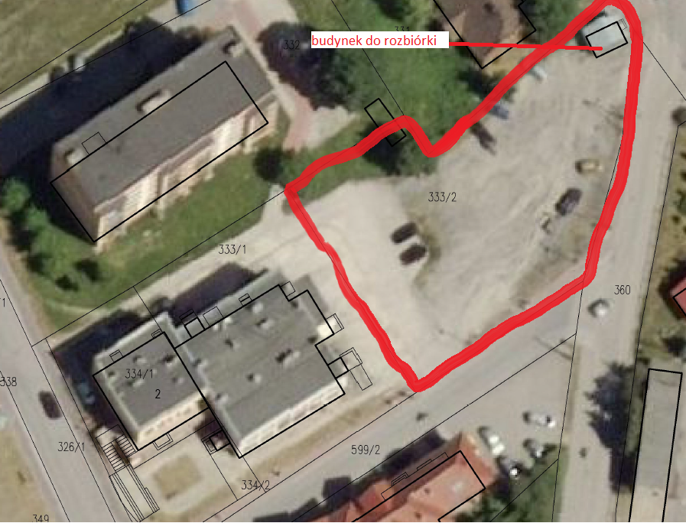,

- budowę fontanny (tryskaczowa, z możliwością podświetlania w wielu kolorach)

- budowę ścieżek (alejek) spacerowych

- budowę małej architektury, w tym miejsc siedzących, koszy na śmieci oraz stolików do gry w szachy,

- nasadzenia zieleni niskiej, średniej i wysokiej,

- budowę oświetlenia terenu, oświetlenia zieleni oraz obiektów małej architektury,

- przebudowę kolidującej sieci wodociągowej, kanalizacyjnej, elektroenergetycznej i innych,

- skablowanie części linii energetycznej napowietrznej, w tym demontaż stanowisk słupowych na działce nr 333/2, 360

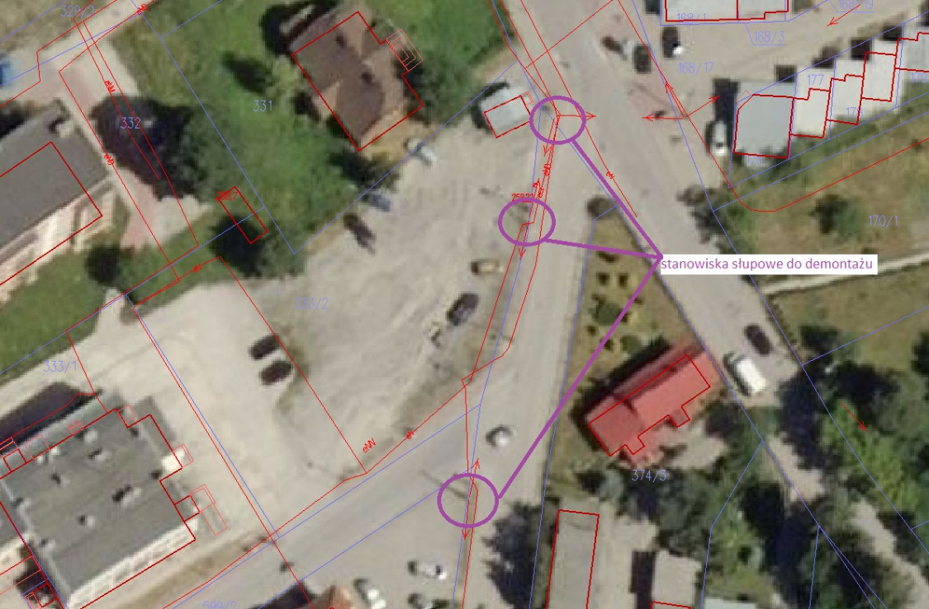,

- instalację monitoringu,

- przebudowę zjazdów ul. Kardynała Wyszyńskiego,

- przebudowę i remont chodników w rejonie placu,

- budowę parkingu i stojaków na rowery

-częściową rewitalizację działki 333/1

Szczegółowy zakres zadania obejmuje:

1. opracowanie zagospodarowania terenu wykonanego na mapie w skali 1:500 zawierającego część opisową, część rysunkową, z oznaczeniem istniejących i projektowanych obiektów, granic nieruchomości, układu komunikacyjnego i parkingu,
2. opracowanie koncepcji fontanny i terenów zielonych oraz obiektów małej architektury,
3. opracowanie projektu zieleni ze wskazaniem elementów kompozycji roślinnej i wyspecyfikowaniem ilości oraz rodzajów roślin,
4. uzyskanie wstępnych warunków technicznych od dostawców mediów tj. m.in energia elektryczna, woda, kanalizacja sanitarna, kanalizacja deszczowa, sieci teletechniczne oraz od pozostałych gestorów w zakresie niezbędnych do realizacji inwestycji,
5. uzyskanie warunków technicznych do usunięcia kolizji linii napowietrznej niskiego napięcia,
6. opracowanie programu funkcjonalno-użytkowego zgodnie z Rozporządzeniem Ministra Rozwoju

i Technologii z dni 20 grudnia 2021r. ( Dz.U.2021.2454), na podstawie którego wszczęta zostanie procedura przetargowa na realizację inwestycji w systemie „Zaprojektuj i wybuduj”,

1. określenie planowanych kosztów prac projektowych i planowanych kosztów robót budowlanych.

**W pierwszym etapie wymagane będzie przedłożenie zamawiającemu, co najmniej dwóch koncepcji zagospodarowania terenu wraz z proponowanymi rozwiązaniami fontanny i innych obiektów małej architektury oraz zaprezentowanie ich na spotkaniu roboczym w siedzibie zamawiającego.**

**Po akceptacji rozwiązań koncepcyjnych przez Zamawiającego, Wykonawca zobowiązany jest do opracowania Programu Funkcjonalno-Użytkowego umożliwiającego wszczęcie procedury przetargowej dla realizacji przedsięwzięcia w systemie „Zaprojektuj i wybuduj”.**

1. **Stan istniejący**

Działka numer ewidencyjny 333/2 stanowi plac utwardzony nawierzchnią żwirowo-szlakową.

Na działce nr 333/2 objętej inwestycją znajduje się niewielki budynek usługowy o złym stanie technicznym, który przeznaczony jest do rozbiórki.

Teren jest uzbrojony w sieć wodociągową, ciepłowniczą, kanalizacyjną, elektroenergetyczną i teletechniczną. Należy przewidzieć przebudowę oraz przełożenie tych sieci, w przypadku kolizji.

Działka charakteryzuje się różnicą w poziomie terenu, spadek jest w kierunku ulicy Leśnej.   
Teren działki nr 333/2 w miejscowym planie zagospodarowania przestrzennego miasta Sędziszów zgodnie z uchwałą Rady Miejskiej w Sędziszowie nr III/10/2010 ma oznaczenia KDp oraz U2.

Link do uchwały: <https://sedziszow.e-mpzp.pl/tekst/III_10_2010.pdf>

1. **Termin wykonania zamówienia**

Kompletne opracowanie Wykonawca zobowiązany jest wykonać w terminie do 60 dni od daty podpisania umowy z Zamawiającym na realizację zadania.

1. **Warunki udziału w postępowaniu**

O udzielenie zamówienia może ubiegać się wykonawca, który spełnia warunki:

**6. 1. Posiada wiedzę i doświadczenie**   
Wykonawca wykaże, że w okresie ostatnich pięciu lat przed upływem terminu składania ofert wykonał co najmniej 1 usługę odpowiadającą przedmiotowi zamówienia polegającą na opracowaniu koncepcji lub projektu zagospodarowania terenu przestrzeni publicznej.

**6. 2. Dysponuje osobami zdolnymi do wykonania zamówienia**  
Wykonawca wykaże, że dysponuje lub będzie dysponował następującym personelem:

**Projektant branży architektonicznej**- liczba wymaganych osób: co najmniej 1 osoba;  
**-** posiada niezbędne uprawnienia w wymaganej specjalności;

**Projektant branży drogowej**- liczba wymaganych osób: co najmniej 1 osoba;  
**-** posiada niezbędne uprawnienia w wymaganej specjalności;

**Projektant brany instalacyjnej w zakresie sieci sanitarnych**- liczba wymaganych osób: co najmniej 1 osoba;  
**-** posiada niezbędne uprawnienia w wymaganej specjalności;

**Projektant branży elektrycznej**- liczba wymaganych osób: co najmniej 1 osoba;  
**-** posiada niezbędne uprawnienia w wymaganej specjalności;

1. **Sposób przygotowania oferty**

Oferta winna być złożona pod rygorem nieważności w formie pisemnej.   
Oferta powinna być sporządzona w języku polskim, napisana na maszynie, komputerze lub ręcznie nieścieralnym atramentem**.** Treść oferty musi odpowiadać treści ogłoszenia wraz z załącznikami**.**Oferta powinna być na formularzach określonych w ogłoszeniu.   
Wykonawca może złożyć tylko jedną ofertę.   
Oferta powinna być podpisana przez osoby upoważnione do podpisania oferty.   
Upoważnienie do podpisania oferty powinno być dołączone do oferty w oryginale lub w notarialnie poświadczonej kopii, o ile nie wynika to z innych dokumentów dołączonych do oferty.  
Oferta powinna być spięta w sposób trwały, a strony oferty powinny być ponumerowane.  
Oferta powinna być umieszczona w zamkniętej kopercie zaadresowanej do Zamawiającego oraz oznaczonej odpowiednią adnotacją:

**Oferta na „Opracowanie zagospodarowania placu dz. 333/2 w Sędziszowie”.**

Oferta powinna zawierać:   
- formularz ofertowy – Zamawiający nie przewiduje ofert częściowych, należy wypełnić wszystkie pozycje formularza ofertowego,  
- tabelę opracowań projektowych,   
- aktualny odpis z właściwego rejestru lub z centralnej ewidencji i informacji o działalności gospodarczej wystawione nie wcześniej niż 6 miesięcy przed upływem terminu składania ofert,   
- wykaz wykonanych w okresie ostatnich pięciu lat przed dniem składania ofert usług odpowiadających postawionemu minimum, a jeżeli okres prowadzenia działalności jest krótszy -   
w tym okresie, wraz z podaniem ich wartości, przedmiotu, dat wykonania i podmiotów, na rzecz, których dostawy lub usługi zostały wykonane, oraz załączeniem dowodów, czy zostały wykonane lub są wykonywane należycie (załącznik nr 5 do ogłoszenia),   
- wykazu osób, które będą uczestniczyć w wykonywaniu zamówienia wraz z informacjami na temat ich kwalifikacji zawodowych, doświadczenia i wykształcenia niezbędnych do wykonania zamówienia, a także zakresu wykonywanych przez nie czynności, oraz informacją o podstawie do dysponowania tymi osobami (załącznik nr 6 do ogłoszenia),   
- oświadczenia, że osoby, które będą uczestniczyć w wykonywaniu zamówienia, posiadają wymagane uprawnienia, jeżeli ustawy nakładają obowiązek posiadania takich uprawnień,

Dokumenty mogą być złożone w formie oryginału lub kopii potwierdzonej za zgodność z oryginałem przez wykonawcę. W przypadku wykonawców wspólnie ubiegających się o udzielenie zamówienia oraz w przypadków podmiotów, na których zasobach lub zdolnościach polega wykonawca, kopie dokumentów dotyczących odpowiednio wykonawcy lub tych podmiotów będą poświadczone za zgodność z oryginałem przez wykonawcę lub te podmioty.

1. **Ocena ofert**

Przy wyborze oferty Zamawiający kierował się będzie kryterium: 100% cena (najniższa cena).

Cena podana przez wykonawcę ma dotyczyć całego przedmiotu zamówienia, powinna uwzględniać wszystkie koszty robocizny, materiałów, pracy sprzętu i środków transportu niezbędnych do wykonania robót.   
Cena za wykonanie zamówienia obejmuje wszystkie niezbędne koszty do całkowitego i efektywnego wykonania zamówienia.

Wykonawca podaje wartość netto, podatek VAT i wartość brutto oferty.

1. **Informacja dotycząca wyboru najkorzystniejszej oferty**

O wyborze najkorzystniejszej oferty Zamawiający poinformuje oferentów na Biuletynie Informacji Publicznej Gminy Sędziszów.   
Z wykonawcą, który przedstawi najkorzystniejszą ofertę cenową zostanie podpisana umowa na wykonanie przedmiotu zamówienia.   
Zamawiający nie zwraca kosztów przygotowania oferty.  
**Zamawiający zastrzega sobie nierozstrzygnięcie zapytania bez wskazania przyczyn.**

**Załączniki:**

załącznik nr 1 - Opis zadania projektowego  
załącznik nr 2 - Tabela opracowań projektowych  
załącznik nr 3 - Wzór umowy  
załącznik nr 4 - Formularz ofertowy  
załącznik nr 5 - Formularz - wykaz wykonanych zamówień potwierdzających spełnianie warunku  
załącznik nr 6 - Formularz - wykaz osób biorących udział w postępowaniu  
załącznik nr 7 - Orientacyjna lokalizacja planowanej inwestycji.

Zamawiający

………………………………………

(pieczęć i podpis)